**RelativeLayout (Posicionamiento relativo)**

Ejercicio 1: Cambiar la plantilla en el archivo activity_main.xml

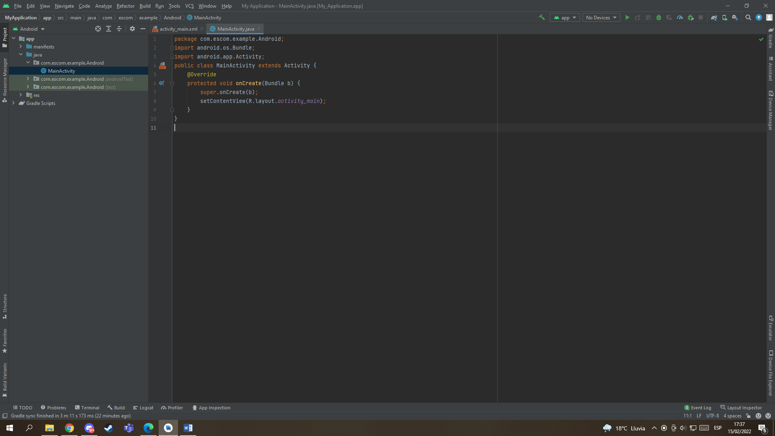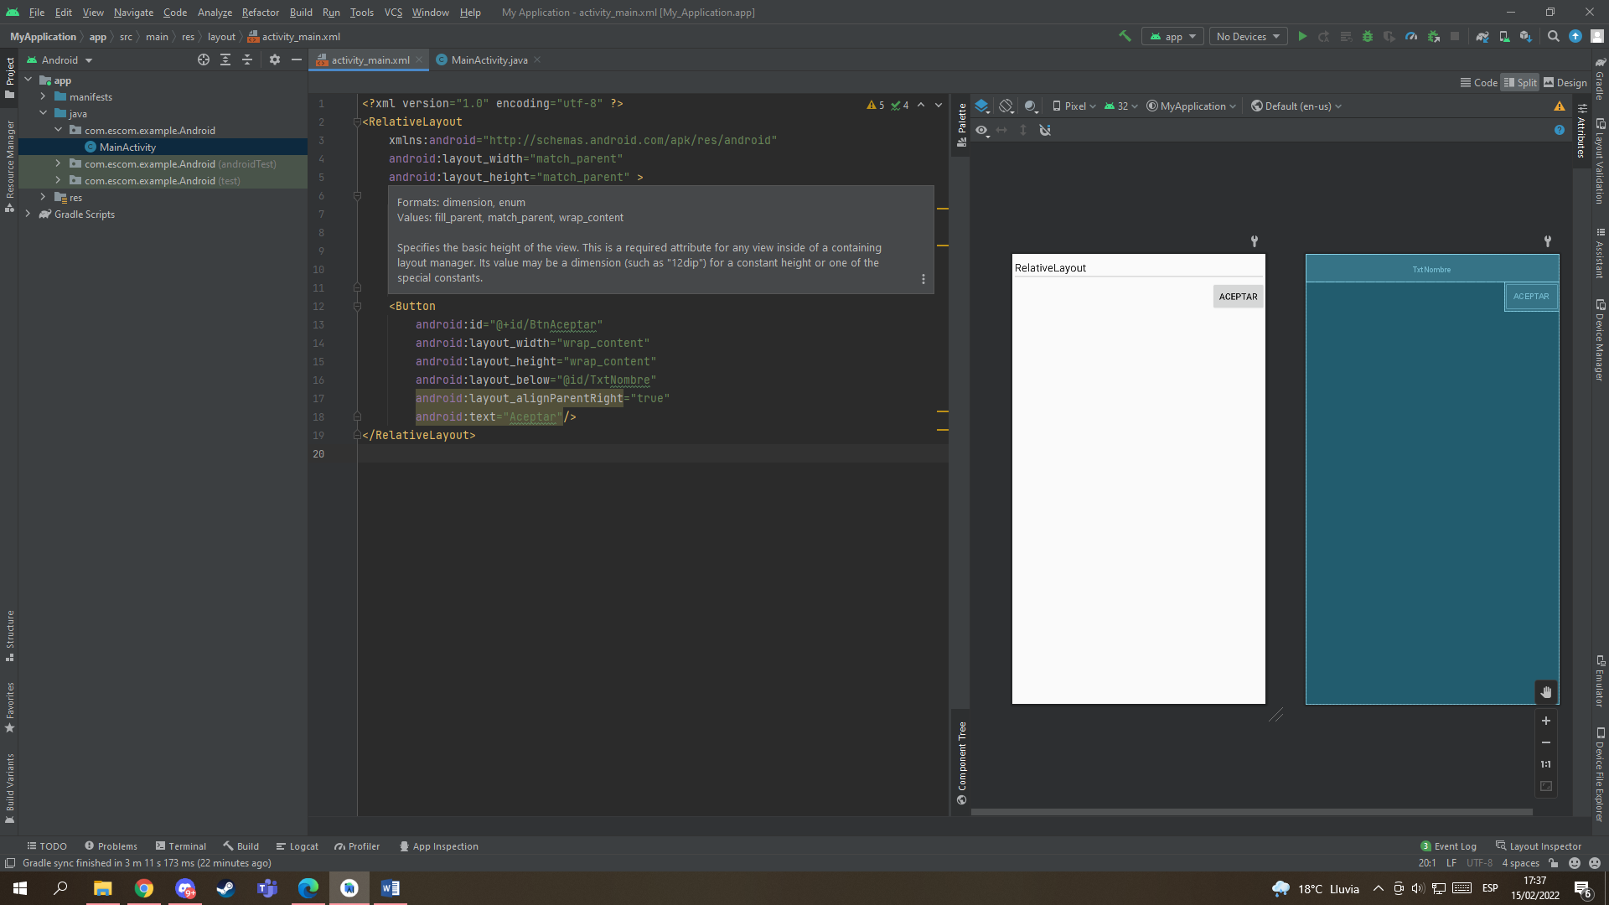

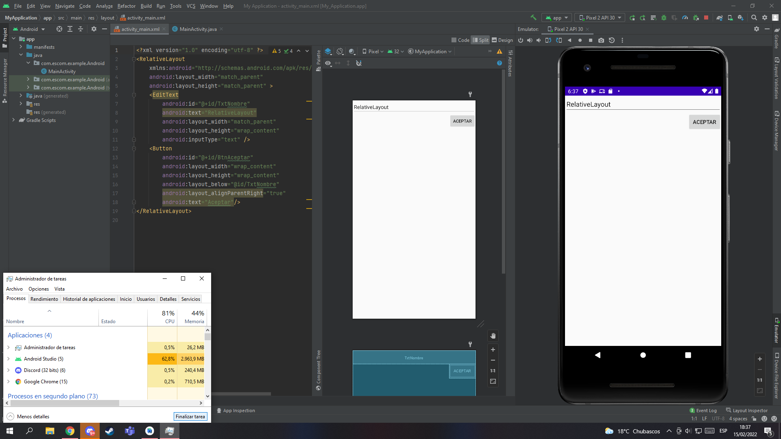

**LinearLayout (Posicionamiento lineal en renglones)**

Caso 1: Ejercicio 2: Cambiar la plantilla en el archivo activity_main.xml.

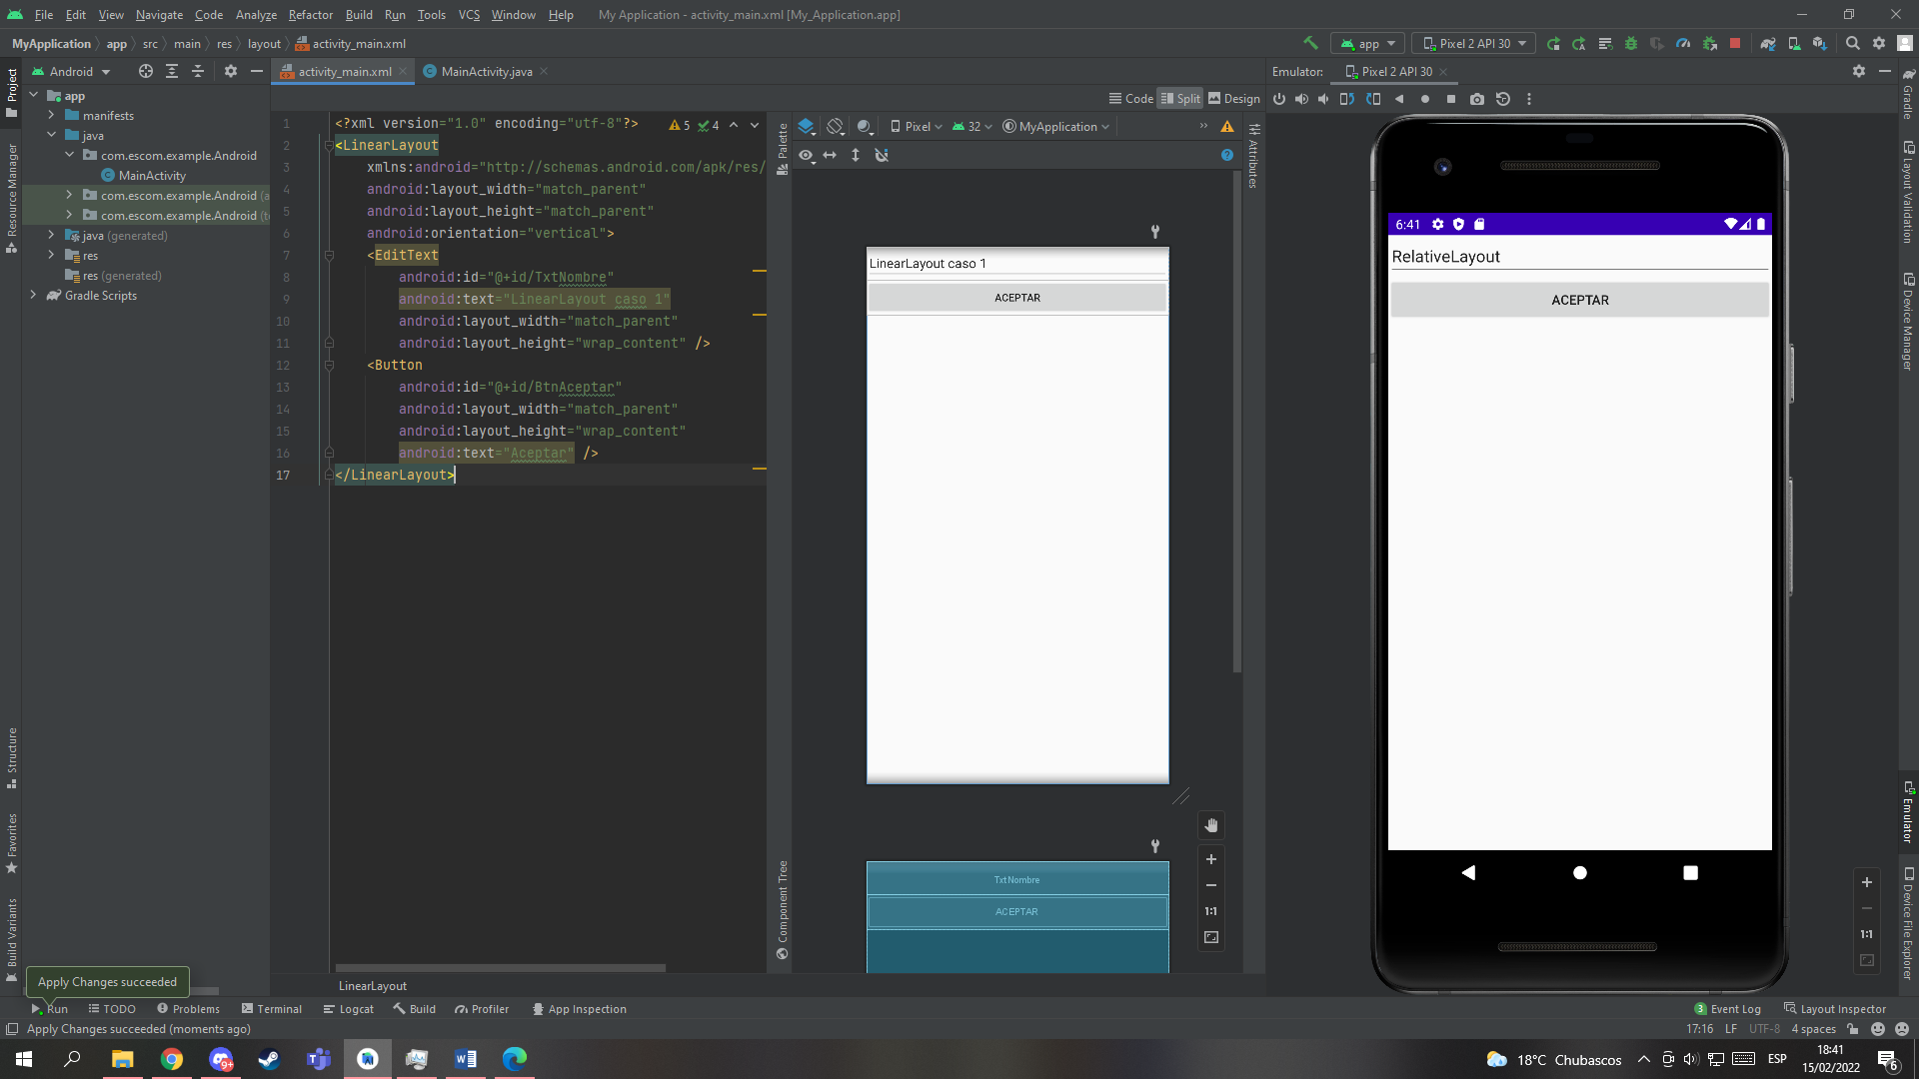

**LinearLayout (Posicionamiento lineal en renglones)**

Caso 2: Ejercicio 3: Cambiar la plantilla en el archivo activity_main.xml.

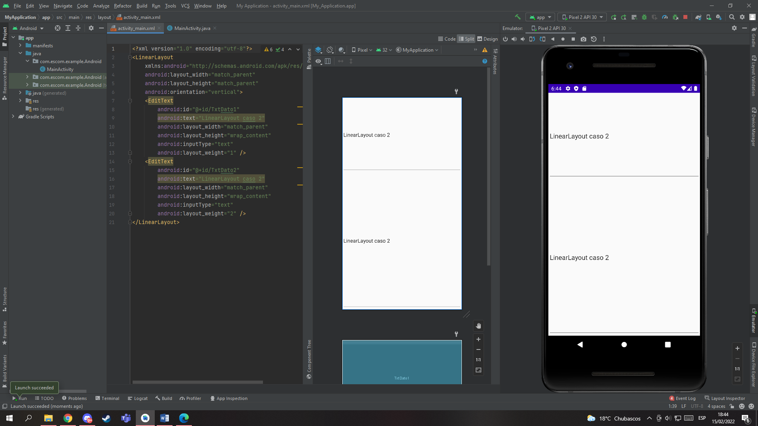

**FrameLayout (Posicionamiento completo)**

Ejercicio 4: Cambiar la plantilla en el archivo activity_main.xml.

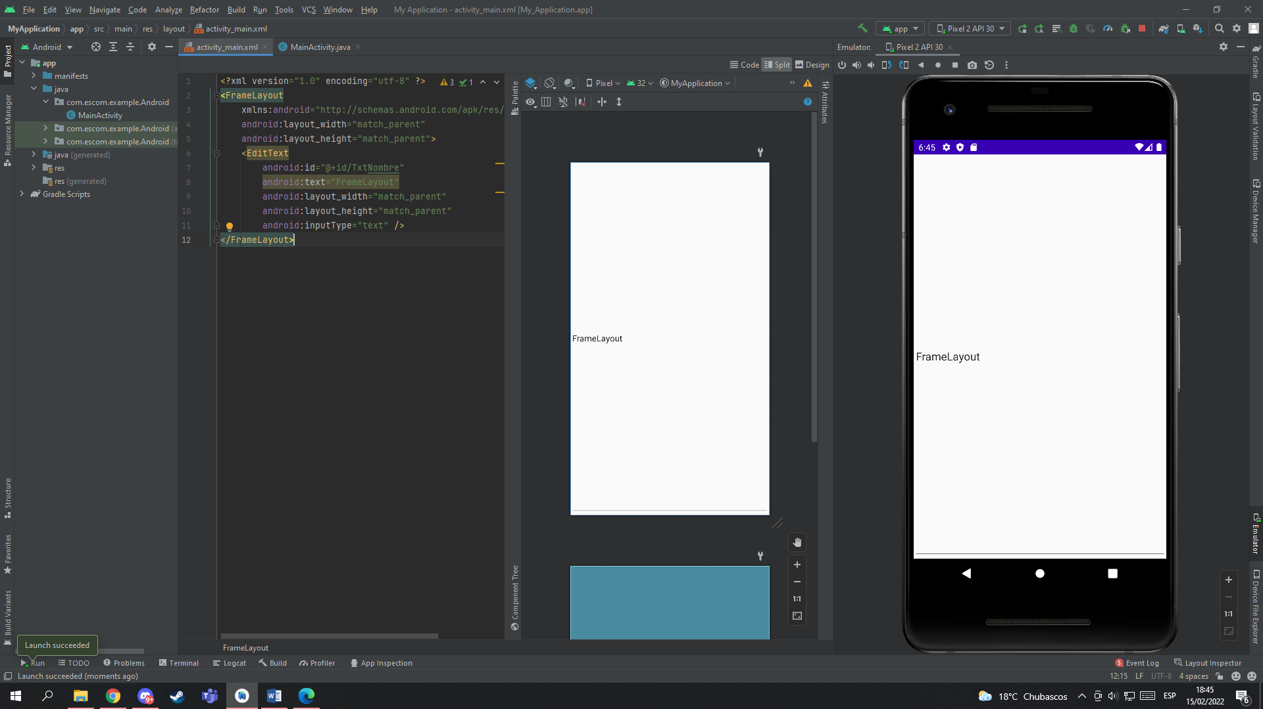

**TableLayout (Posicionamiento tabular)**

Ejercicio 5: Cambiar la plantilla en el archivo activity_main.xml.

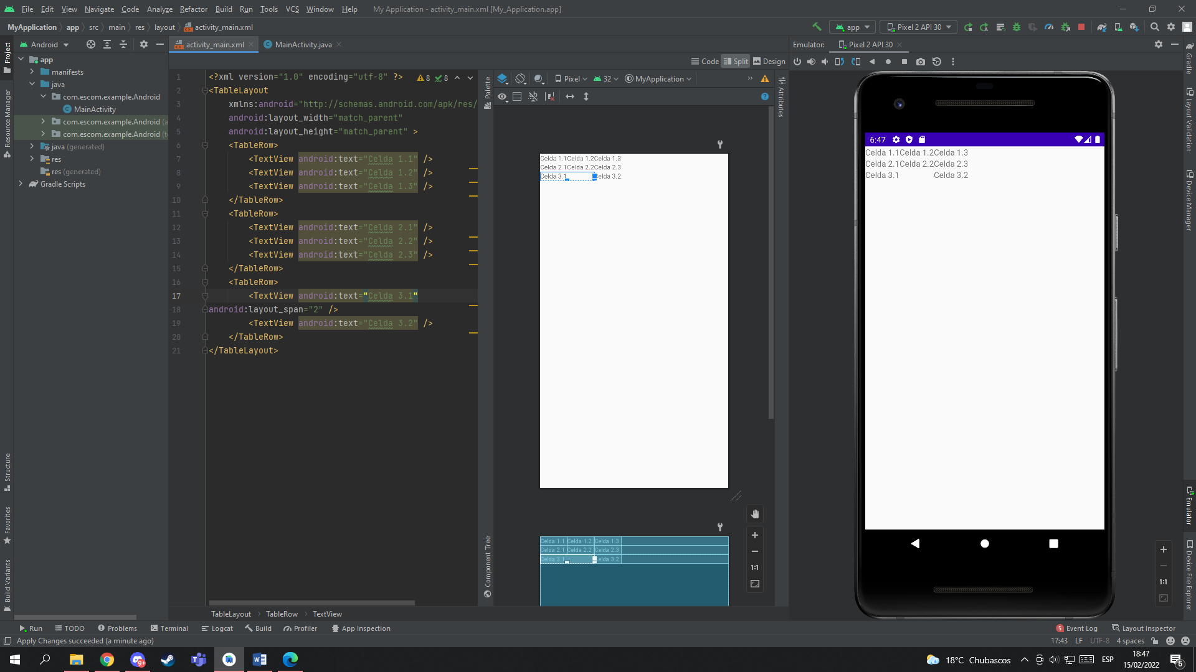

**GridLayout (Tabulación irregular, configurable como TableLayout)**

Ejercicio 6: Cambiar la plantilla en el archivo activity_main.xml.

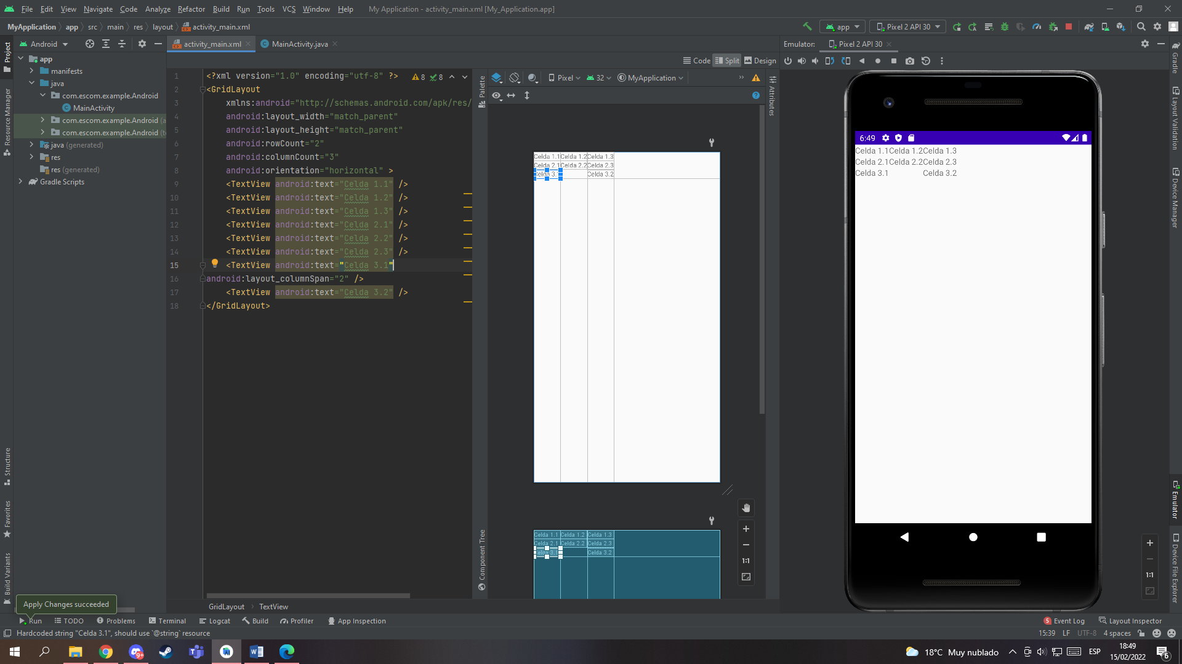

**ScrollView (Barra de desplazamiento vertical)**

Ejercicio 7: Cambiar la plantilla en el archivo activity_main.xml.

